Manual de usuario Clinica Privada

Portal web para pacientes

Guía para crear una cuenta, iniciar sesion, consultar tus datos y gestionar turnos
CUIDÁNDOTE SIEMPRE


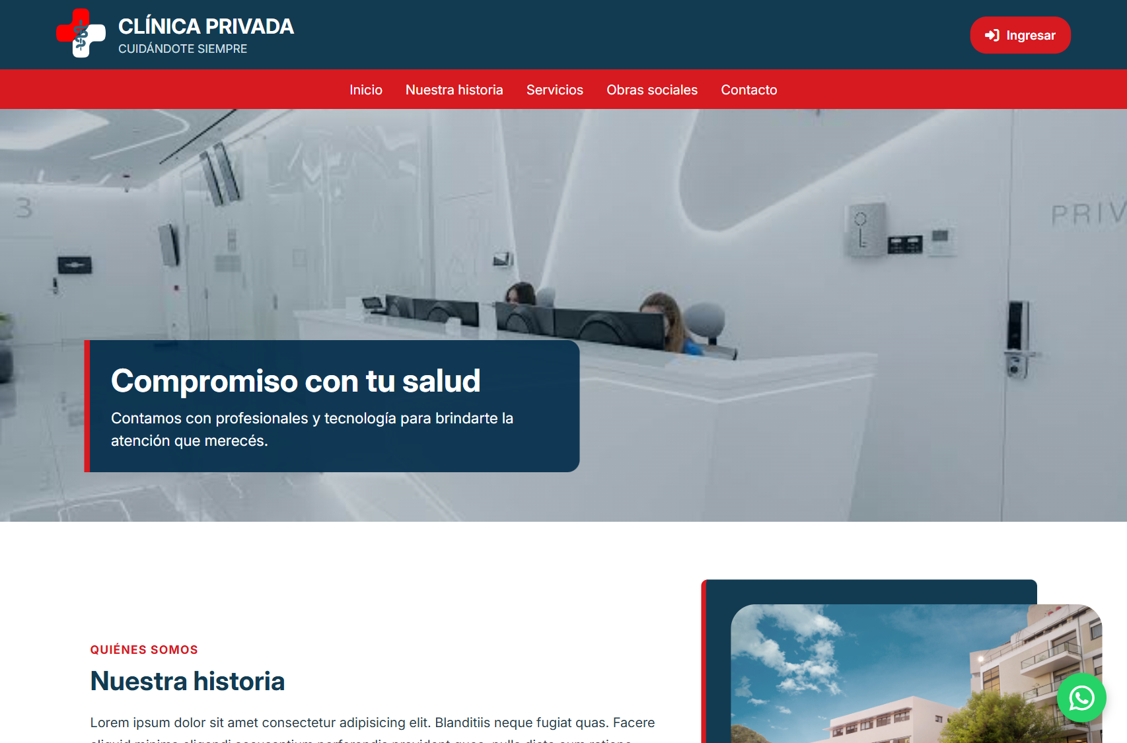
Vista de la página pública de Clínica Privada
INDICE:
Encontrá rápidamente las instrucciones que necesitás.
Sección | Página
1. Introducción y página pública | 3
2. Crear una cuenta | 4
3. Iniciar sesión | 5
4. Inicio del portal del paciente | 6
5. Consultar y editar mis datos | 7
6. Consultar y solicitar turnos | 8
7. Recetas, estudios y eliminación de cuenta | 9
8. Ayuda y problemas frecuentes | 10

^{A quien esta dirigido:}
Este manual explica el uso de las secciones disponibles para pacientes. Está pensado para personas que ingresan desde una computadora o un teléfono y quieren consultar su información o pedir un turno.
Las capturas del portal privado muestran datos ficticios de demostración. No corresponden a un paciente real.

1. Introduccion a la Pagina Publica:

La página pública permite conocer la clínica y acceder al portal del paciente.
Desde la página de inicio podés recorrer la historia de la clínica, revisar las especialidades y las coberturas informadas, y encontrar los canales de contacto. El botón Ingresar, ubicado en la parte superior, abre el acceso para pacientes.
- Inicio: vuelve a la parte superior de la página.
- Nuestra historia: muestra la presentación institucional.
- Servicios y Obras sociales: permite consultar la información general disponible.
- Contacto: muestra los medios para realizar consultas.
Captura 1. Pagina publica: acceso, navegación y presentación de la clínica.

2. Crear una Cuenta:
Usá el formulario de registro para guardar tus datos y habilitar el acceso al portal.
- En la página pública seleccioná Ingresar y luego Crear cuenta.
- Completá los campos solicitados: nombre, apellido, DNI, nacionalidad, fecha de nacimiento, sexo, teléfono, correo, domicilio, provincia y cobertura, si corresponde.
- Escribí una contraseña y repetila. Deben coincidir; podés activar Mostrar contraseña para comprobar lo escrito.
- Presioná Crear cuenta. Si el registro se completa, el sitio te llevará a Iniciar sesión.
Importante: Ingresá un DNI válido y conservá tu contraseña en privado. Si el DNI ya está registrado, revisá los datos o contactá a la clínica.
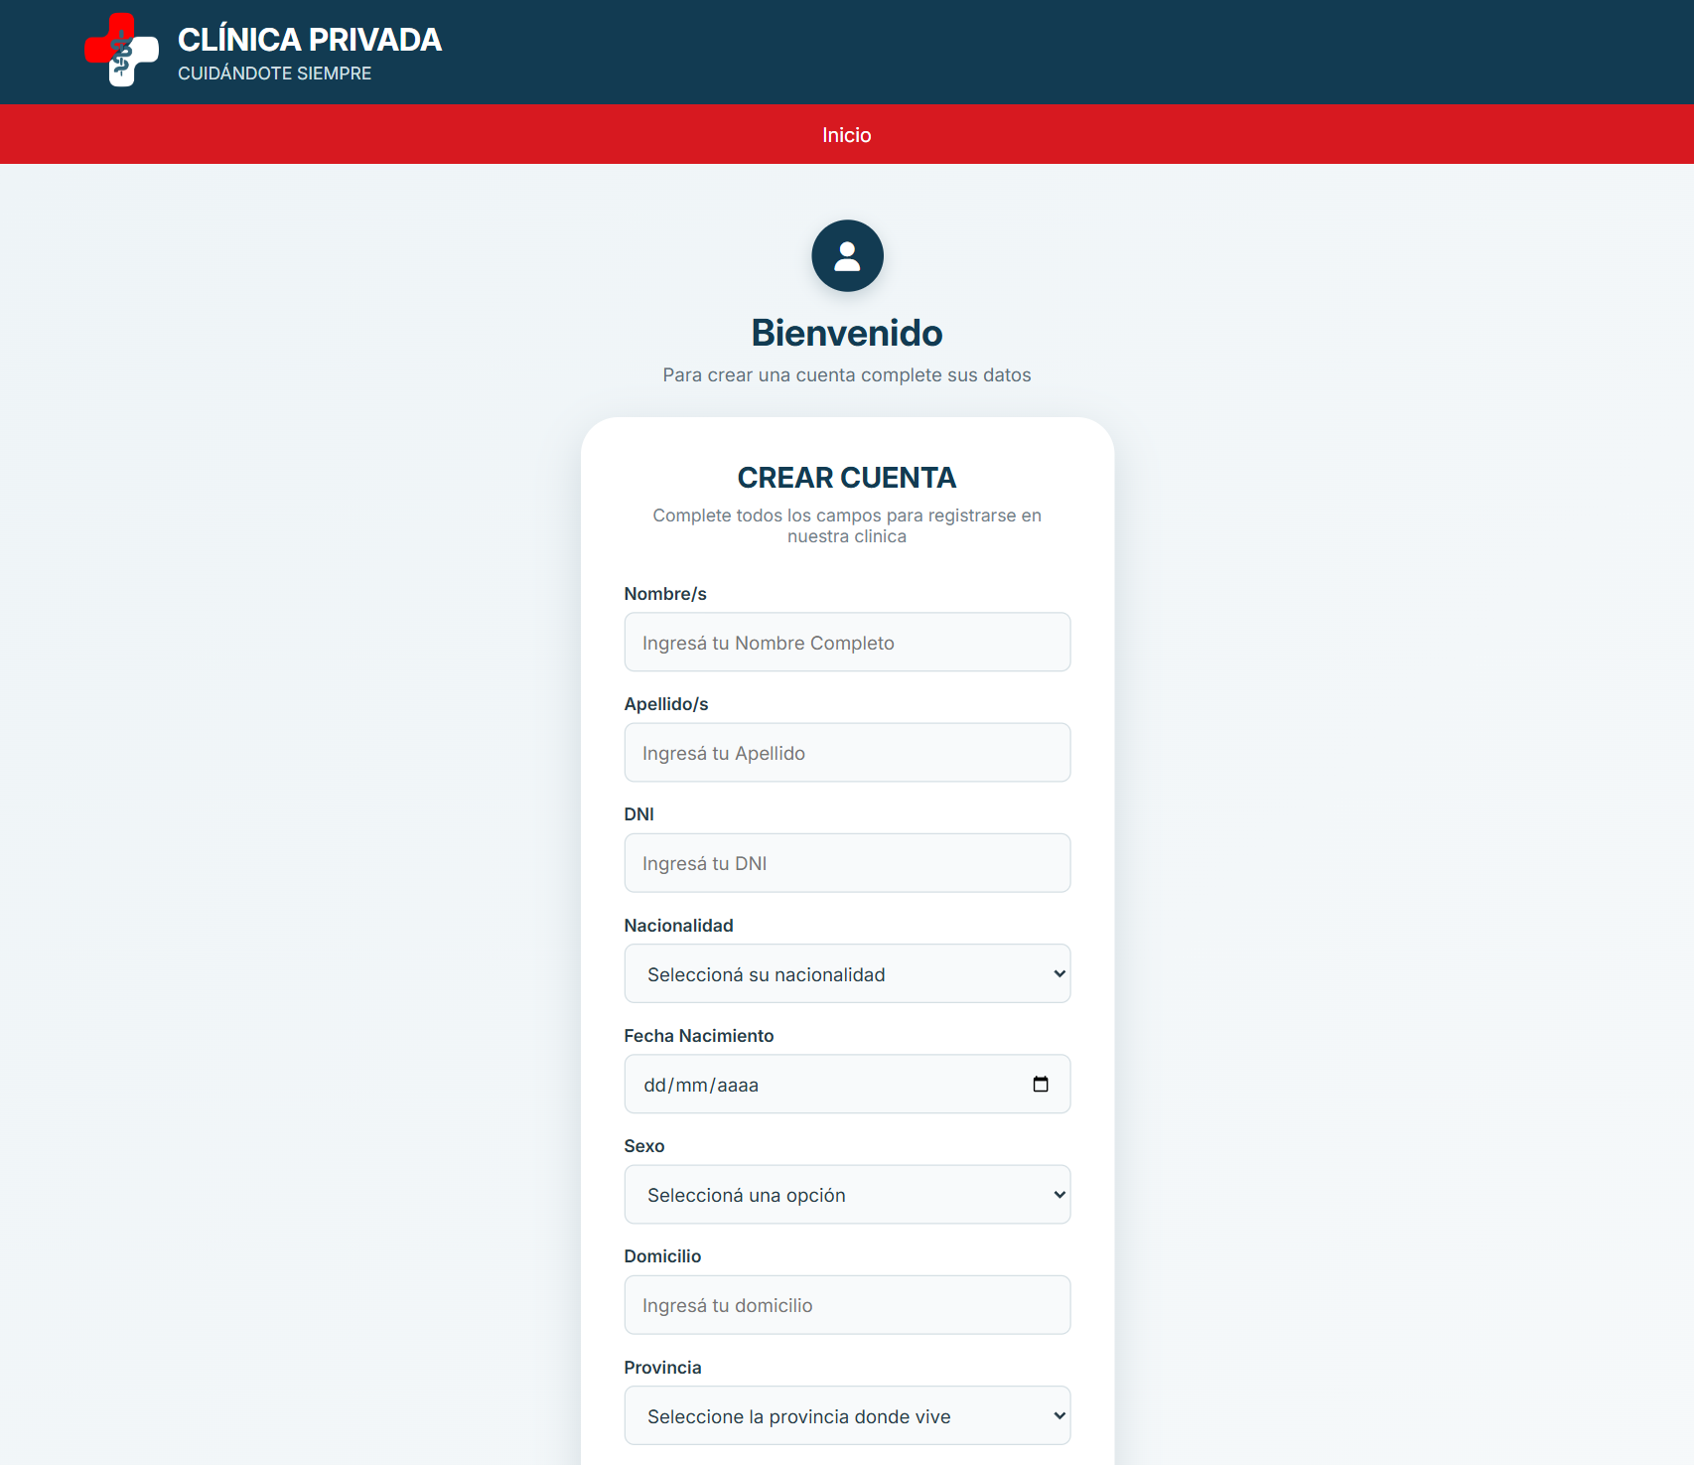
Captura 2. Pantalla de registro al portal.

3. Iniciar Sesion:
El acceso requiere el DNI y la contraseña registrados en la cuenta.
- Abrí Ingresar desde la página pública.
- Escribí tu DNI y tu contraseña. Si necesitás revisar lo escrito, marcá Mostrar contraseña.
- Presioná Iniciar sesión. Si los datos son correctos, se abrirá el portal del paciente.
- Si aparece un mensaje de error, verificá que no haya espacios y que el DNI esté completo.
- El enlace Crear cuenta permite registrarte si todavía no tenés una cuenta.
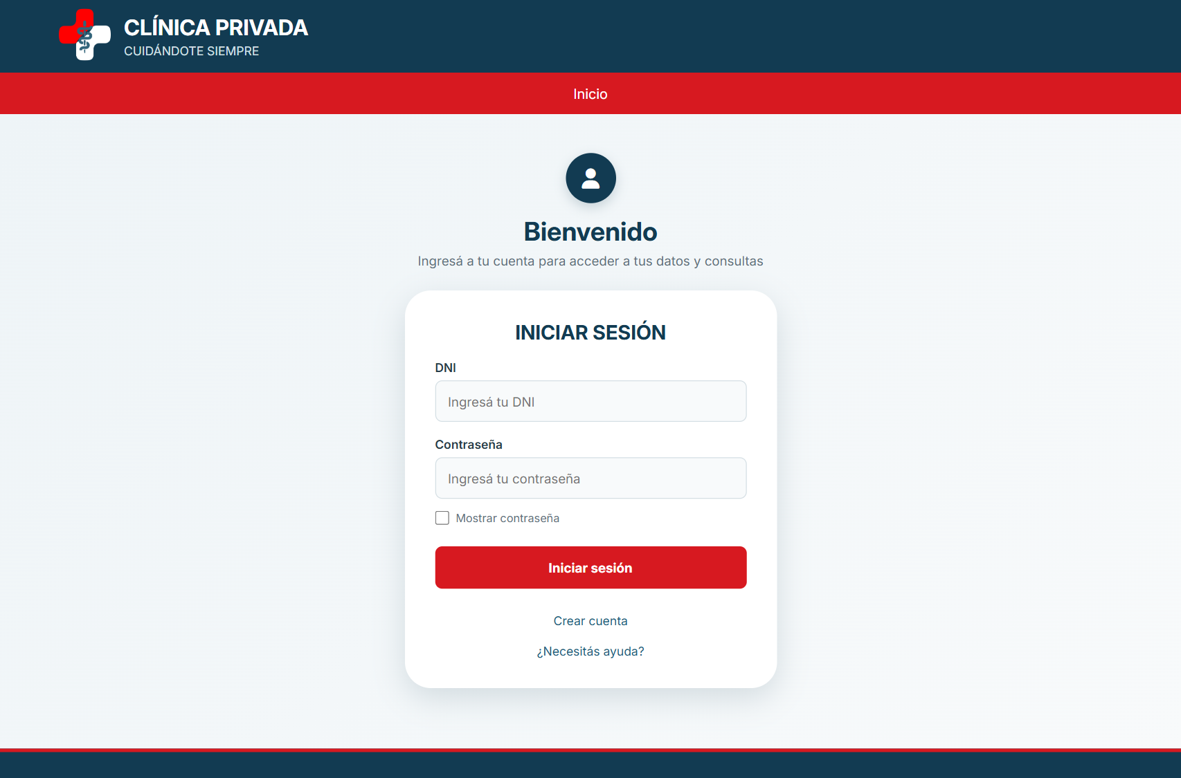
Captura 3. Pantalla de acceso al portal del paciente.

4. Inicio del Portal Paciente:
Luego de ingresar, el menú lateral permite ir a las distintas secciones.
En el menú aparecen Inicio, Mis datos, Mis turnos y Mis recetas y estudios. La pantalla de inicio también ofrece tarjetas de acceso directo a esas secciones. En la parte inferior del menú se muestran el nombre y el DNI asociados a la sesión.
- Seleccioná Mis datos para revisar tu información personal y de contacto.
- Seleccioná Mis turnos para consultar o solicitar una cita.
- Seleccioná Mis recetas y estudios para ver la sección correspondiente.
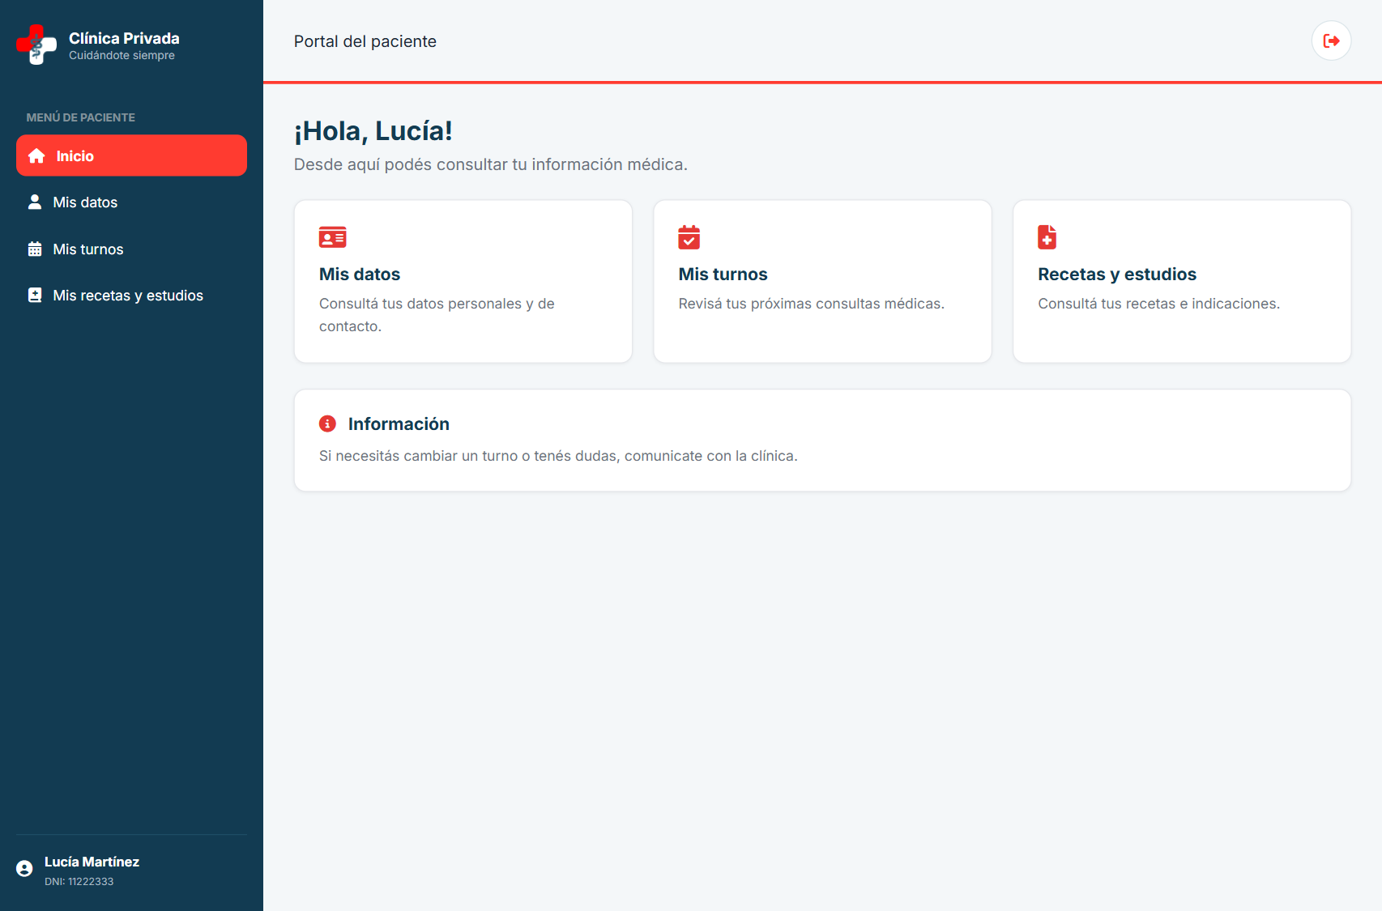
Captura 4. Inicio del portal con datos de demostración.
Ícono de salida. En la versión actual, el ícono de la esquina superior vuelve a la página pública.

5. Consultar y Editar mis datos:
La sección Mis datos reúne la información personal, el contacto y la cobertura.
- Abrí Mis datos desde el menú lateral.
- Revisá la información mostrada. Si necesitás cambiar correo, teléfono, domicilio o provincia, seleccioná Editar Datos.
- Modificá los campos habilitados y elegí Guardar Cambios. El sitio confirmará cuando el cambio se guarde.
- Los datos de identificación, como nombre y DNI, se muestran para consulta.
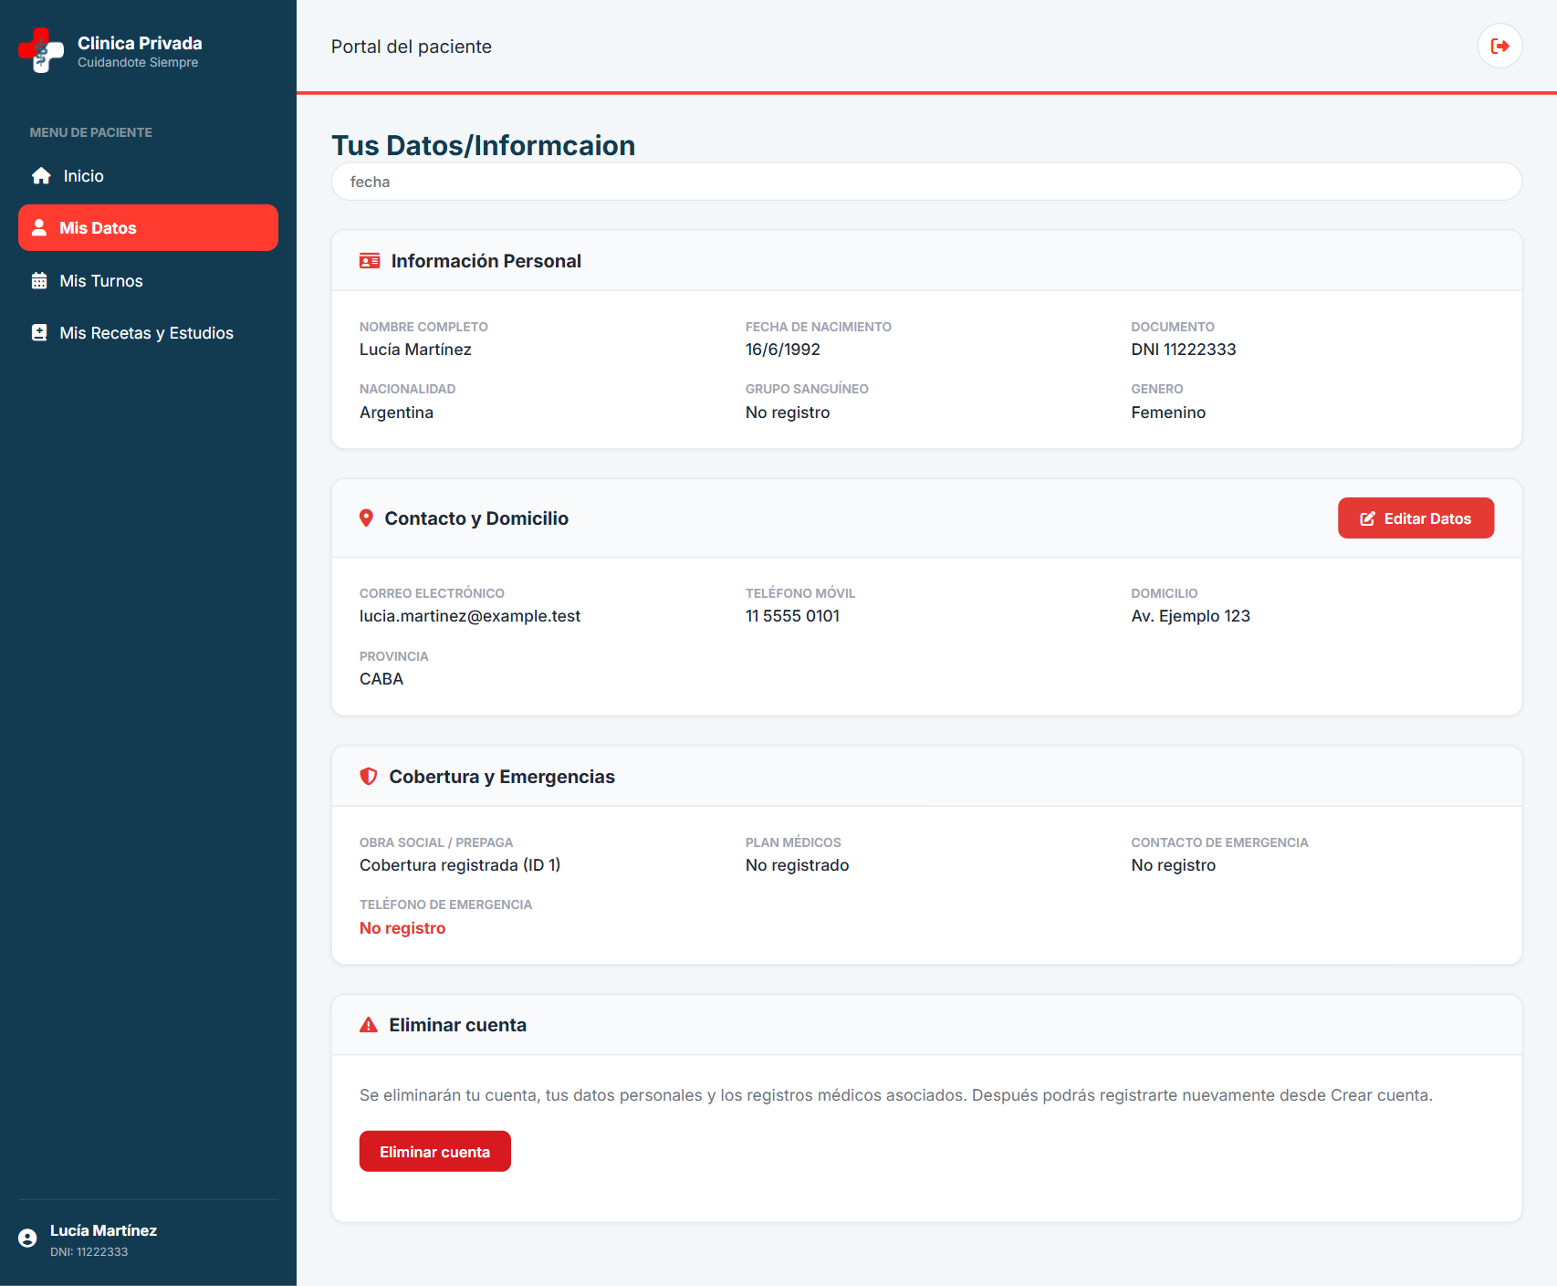
Captura 5. Información personal, contacto, cobertura y opción para editar datos.

6. Consultar y Solicitar Turnos:
La pantalla muestra los turnos existentes y permite pedir uno nuevo.
Solicitar un Turno:
- En Mis turnos, presioná Agregar turno.
- Elegí la fecha, la hora y la especialidad. El profesional se asigna automáticamente según la especialidad.
- Presioná Confirmar turno. Si el horario está disponible, el turno se agregará a la lista.
- Si el horario ya está ocupado o no hay un profesional disponible, elegí otro horario o consultá con la clínica.
Consultar los Turnos:
La tabla muestra fecha, hora, especialidad, profesional y estado. Si necesitás cambiar o consultar un turno, usá Solicitar información para acceder a los datos de contacto de la clínica.
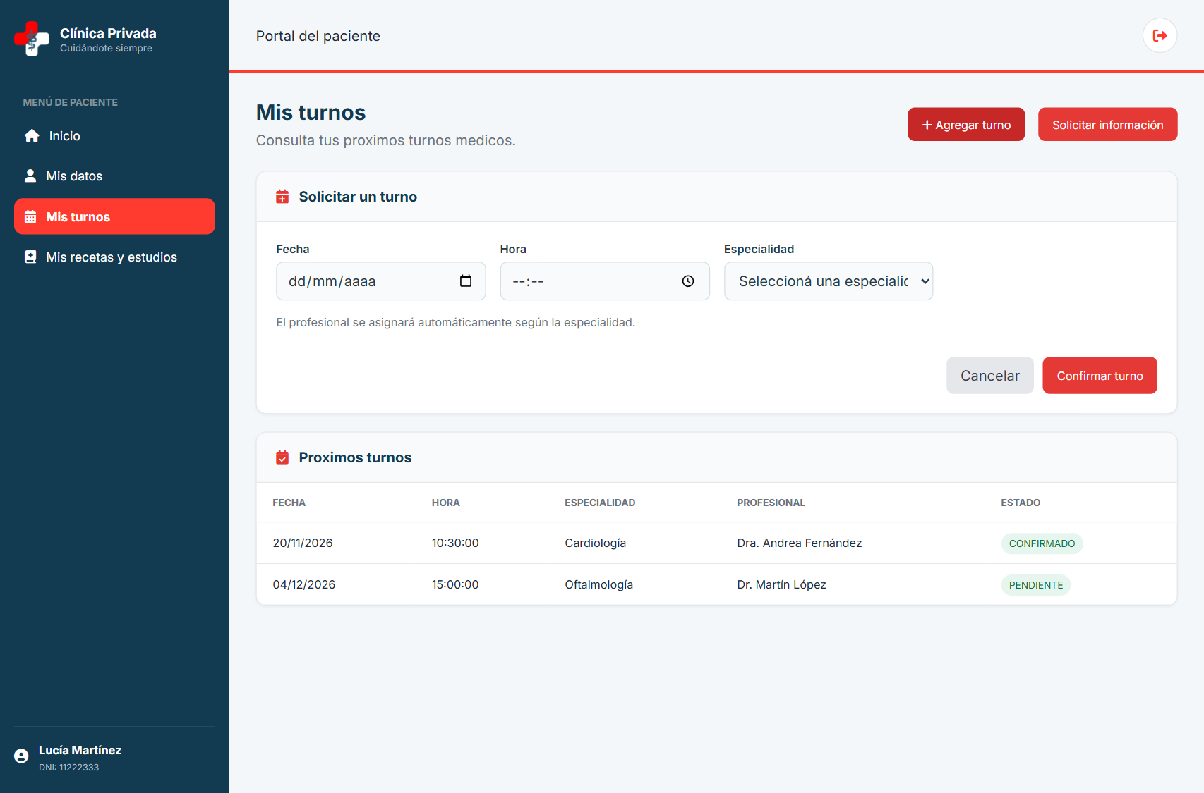
Captura 6. Formulario para solicitor turno y listado de turnos.

7. Recetas, estudios y eliminación de cuenta:
La sección de recetas y estudios muestra el material disponible en el portal.
Recetas y Estudios
Abrí Mis recetas y estudios desde el menú lateral. La pantalla organiza por separado las recetas y los estudios, con su fecha, profesional o estado cuando esa información está disponible.
Estado de esta versión. Los elementos visibles en esta sección son ejemplos de presentación. Actualmente no se cargan desde la API ni representan recetas o estudios reales del paciente.
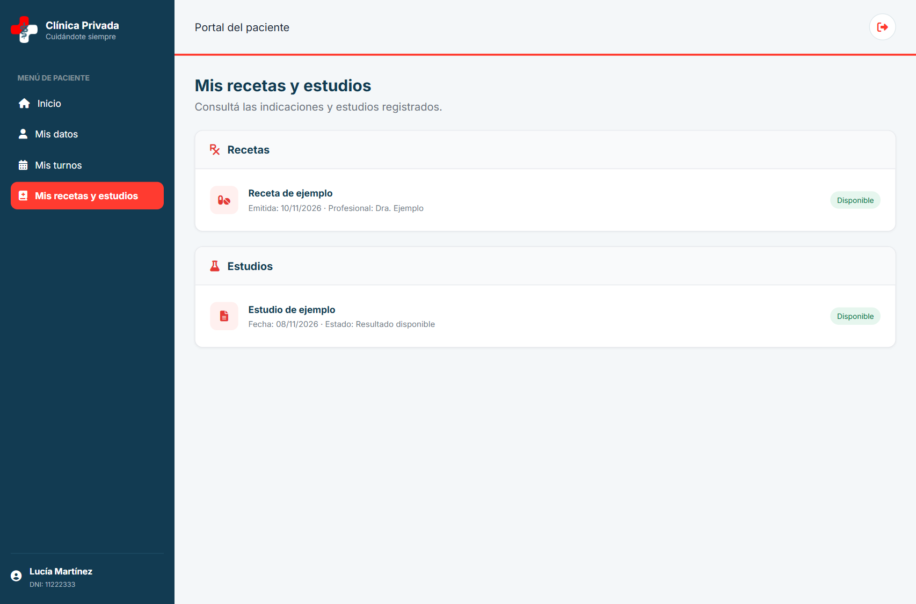
Captura 7. Vista de ejemplo para recetas y estudios.
Eliminar Cuenta
En Mis datos, seleccioná Eliminar cuenta y confirmá la acción solo si realmente querés continuar. La eliminación es permanente y borra la cuenta, los datos personales y los registros asociados. Después podrás iniciar un nuevo registro desde Crear cuenta.

8. Ayuda y problemas frecuentes:
Si algo no funciona, revisá primero estos puntos.
Situacion | Que se puede hacer?
No puedo ingresar | Revisá el DNI y la contraseña. Si olvidaste la contraseña o el problema continúa, comunicate con la clínica.
No puedo crear la cuenta | Verificá los campos obligatorios, que las contraseñas coincidan y que el DNI esté bien escrito.
No aparece un turno | Probá otra fecha u hora. Si el horario está ocupado o no hay profesional para esa especialidad, solicitá información a la clínica.
No se cargan mis datos | Volvé a cargar la página. Si el problema continúa, informá a la clínica que el portal no pudo cargar tus datos.
Quiero salir del portal | Usá el ícono de salida para volver a Inicio. En una computadora compartida, cerrá también el navegador al terminar.

Recomendaciones de seguridad

- No compartas tu contraseña ni la escribas en equipos públicos.
- Comprobá que la información personal que se muestra sea tuya. Si observás un error, comunicate con la clínica.
- La página no reemplaza la atención médica ni las indicaciones de un profesional.
Clinica Privada - Cuidandote siempre

